Datum: 28.06.2023
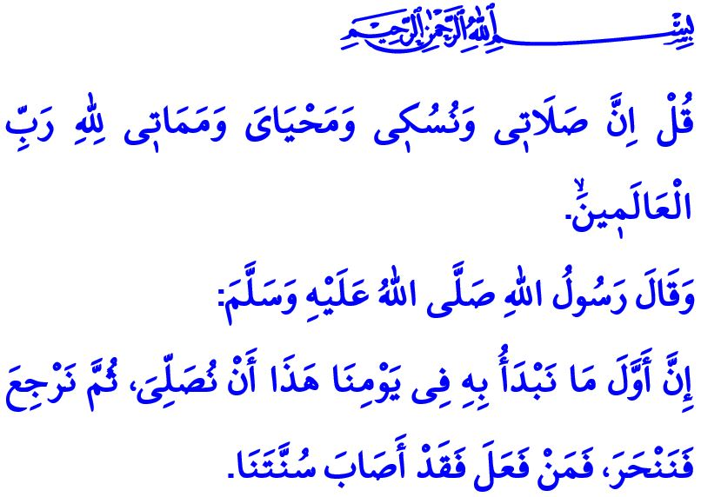
OPFERFEST: TAGE DER BRÜDERLICHKEIT UND DER SOLIDARITÄT
Verehrte Muslime!
Heute erleben wir erneut den Seelenfrieden, das Glück und die Aufregung, den Festtagsmorgen zu erreichen. Unendlicher Dank und Lob gebührt unserem allmächtigen Schöpfer, der uns das Opferfest (Eid-al-Adha) erleben lässt. Allahs Gruß und Segen seien auf unseren Propheten Muhammed Mustafa, der uns die Weisheit und Bedeutung der Festtage gelehrt hat. Unser Opferfest sei gesegnet!
Geehrte Muslime!
In dem Vers, den ich zu Beginn meiner Predigt rezitiert habe, befiehlt unser allmächtiger Schöpfer: „Sprich: Mein Gebet, mein Opfer, mein Leben und mein Tod sind für Allah, Dem Herrn der Welten.“
In dem Hadith (überlieferter Ausspruch), den ich gelesen habe, verkündet unser Prophet (s.a.w.): „Heute ist es unsere erste Aufgabe, das Festtagsgebet zu verrichten, dann zurückzukehren und zu opfern. Wer so praktiziert, wird im Einklang mit meiner Sunnah (Religionspraxis/Lebensweise) sein.“
Geschätzte Muslime!
Alhamdulillah (Allah sei es gedankt), wir haben gerade unser Festtagsgebet verrichtet. Bald werden wir unsere Opfertiere mit Basmala (Eröffnungsformel), Takbir (Allahu-Akbar-Ruf) und Gebeten schlachten und wieder einmal dankbar für die Segnungen unseres Schöpfers sein. InschaAllah (mit Allahs Erlaubnis) vergessen wir nicht, dass weder das Fleisch noch das Blut unserer Opfer Allah erreichen. Nur unsere Frömmigkeit und Aufrichtigkeit werden unseren Herrn erreichen.
Verehrte Muslime!
Heute ist der Tag, unsere Opferdarbietung zu einem Mittel zu machen, um Allah näherzukommen und Seine Zufriedenheit zu erlangen. Heute ist der Tag, um uns die Aufrichtigkeit der ehrenwerten Hagar, die Loyalität Abrahams (a.s.) und die Ergebenheit Ismails (a.s.) anzueignen.
Heute kommen unsere Glaubensgeschwister aus der ganzen Welt und treffen sich mit den gleichen Gefühlen in der Kaaba und die Rufe: „Labbayk! Allahumma labbayk!/Gebiete! Gebiete oh mein Schöpfer! Ich habe deinem Befehl gehorcht und bin zu Dir gekommen”, zum Thron aufsteigen.
Heute ist der Tag der Freude und des Glücks, an dem die Geschwisterlichkeit des Glaubens unsere Seelen wie ein Frühlingswind umschmeichelt und die Wolken der Trauer und des Kummers aus unseren Herzen vertrieben werden.
Heute ist der Tag, um Herzensbrücken zu bauen, indem wir unseren Glaubensgeschwistern von Opferfleisch anbieten. Heute ist der Tag der Freude und des Freude-Schenkens. Es ist ein Tag des Gedenkens und Gedacht-Werdens. Es ist ein Tag, an dem wir unseren Verstorbenen selig gedenken, unsere Eltern, Geschwister, Verwandten und Nachbarn besuchen und ihre Herzen erfreuen. Es ist der Tag, den Waisen und Vereinsamten, den Alten und Kranken die Freude des Festes zu vermitteln.
Heute ist der Tag der Vergebung und der Umarmungen. Es ist der Tag, um gebrochene Herzen und traurige Gemüter mit den Segnungen und Schönheiten des Festes aufzubauen. Es ist der Tag, um allen Arten von Konflikten, Groll und Missgunst, die einen Schatten auf unsere Geschwisterlichkeit werfen, ein Ende zu setzen, und uns mit dem Klima des Friedens und der Seelenruhe zu erneuern.
Geehrte Geschwister!
Lasst uns unsere Opfertiere, die zu unserer Annäherung zu unserem Schöpfer beitragen, schächten, ohne ihnen Leid zuzufügen. Lasst uns den Schächtvorgang von kompetenten Personen durchführen. Lasst uns als Mitglieder einer Religion, die Sauberkeit als einen Teil des Glaubens betrachtet, die nötige Sensibilität für die Sauberkeit der Umwelt zeigen. Lasst uns das Opferfest nicht nur als Feiertage betrachten, sondern auch als eine Gelegenheit für die Pflege der Verwandtschaftsbeziehungen (Sila-i-Rahiym). Besuchen wir unsere Lieben, insbesondere unsere Eltern, und erlangen wir die Segenswünsche der Kranken und erfreuen die Herzen der Alten. Besuchen wir die Gräber unserer Verwandten, die in das ewige Reich übergegangen sind, und beten wir für sie. Erfreuen wir unsere nach Paradies duftenden Kinder mit Geschenken. Vergessen wir nicht, nach unseren Fardh-(Pflicht-)Gebeten die „Taschrik Takbir“ aufzusagen.
Ich bete zu Allah, Dem Allmächtige, dass Er unsere Opfer annimmt, unsere Sünden vergibt und unseren Festtag zu einem Mittel der Freude und des Friedens, der Einheit und der Solidarität macht.

An´am, 6/162.
Buhârî, Îdeyn, 3.
Müslim, Tahâret, 1. Generaldirektion für religiöse Dienste

